信号与系统（实验一）

（2023级）



学 院： 电气与自动化工程学院
专 业： 自动化
姓 名： 赵学文
学 号： 21230933
指导教师：
南京师范大学教务处 制

1实验目的
本实验旨在探讨和掌握连续时间信号的各种性质及其运算方法，具体包括以下几点：

掌握信号各类运算的计算机处理方法
通过MATLAB编程，熟悉信号的代数运算、信号的移位、反折与尺度变换、微积分以及卷积运算等基本操作，培养处理信号的实际编程能力。

掌握周期信号在代数运算后对周期性的影响
了解并掌握周期信号在不同类型的代数运算后的周期性变化规律，特别是周期信号相加、相减以及相乘后的周期变化特性。

加强MATLAB编程处理问题的能力
通过编写并运行多个MATLAB脚本文件，进一步提升使用MATLAB进行信号处理和分析的编程能力和技巧，能够独立完成信号运算和图形绘制。

2实验原理
信号运算是信号处理的基础，包括信号的代数运算、移位、反摺、尺度变换、微积分和卷积运算等。信号可以是周期信号或非周期信号，周期信号的一个显著特点是其波形在一定时间间隔后重复出现。具体而言，周期信号𝑓(𝑡)满足 𝑓(𝑡)=𝑓(𝑡+𝑛𝑇)，其中 𝑇 为周期，𝑛为整数。当 𝑇 趋于无穷大时，信号即为非周期信号。

信号的代数运算
周期信号𝑦₁的周期为𝑇_{1​}，𝑦₂​的周期为𝑇_{2​}。当 $T_{1 }T_{2}$为有理数时，𝑦1±𝑦2为周期信号，其周期为𝑇₁​和𝑇₂​的最小公倍数。𝑦₁⋅𝑦₂ ​的周期比较复杂，与$\frac{T_{1}⋅T_{2}}{T_{1}+T_{2}}\text{和}\frac{T_{1}⋅T_{2}}{\left|T_{1}-T_{2}\right|}\text{的}$​​比值是否为有理数有关。

信号的移位、反摺与尺度变换
信号的移位、反摺和尺度变换是对时间变量进行操作。例如，从信号𝑓(𝑡)得到信号$\frac{1}{2}f(-t+1)$，其时间关系为 𝜏=−2(𝑡−1)，即 𝜏=−2𝑡+2。

奇偶分量分解
一个信号可以分解为奇分量和偶分量。给定信号𝑓(𝑡)f(t)，其奇分量𝑓𝑜(𝑡)和偶分量𝑓𝑒(𝑡)分别为：
$$f_{o}\left(t\right)=\frac{1}{2}\left[f\left(t\right)-f\left(-t\right)\right]{ f}_{e}\left(t\right)=\frac{1}{2}\left[f\left(t\right)+f\left(-t\right)\right]$$

微积分和卷积运算
微积分运算：信号的微分运算可以表示信号变化的剧烈程度，突出信号的突变部分，其物理意义是信号的变化率。信号的积分运算则可以体现信号在一段时间内的积累效果，具有平滑信号、抑制噪声的作用。
卷积运算：卷积是一种重要的运算，它描述了线性时不变系统对任意输入信号的响应。系统对单位冲激信号的响应（称为冲激响应）与输入信号的卷积，就得到了系统对该输入信号的输出。其定义为
$$(f_{1}*f_{2})(t)=\int_{-∞}^{∞}{ }f_{1}\left(τ\right)f_{2}\left(t-τ\right)dτ。$$

3实验内容
- 已知信号 $f_{1}\left(t\right)$ 和 $f_{2}\left(t\right)$ 如图 1 所示，其中 $f_{2}\left(t\right)=cos\left(3πt\right)$。
- 画出图 1 所示波形;
- 将图形窗口分为两行一列，分别画出 $f_{1}\left(t\right)+f_{2}\left(t\right)$，$f_{1}\left(t\right)⋅f_{2}\left(t\right)$ 的波形;
- 画出 $\left[2+f_{1}\left(t\right)\right]⋅f_{2}\left(t\right)$ 及其包络线的波形;
- 分析 $f_{1}\left(t\right)+f_{2}\left(t\right)$ 和 $f_{1}\left(t\right)⋅f_{2}\left(t\right)$ 的周期。
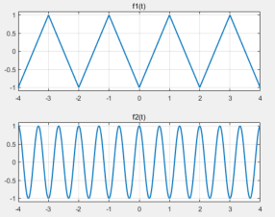
图 1
- 已知信号 $f\left(t\right)$ 和如图 2 所示
- 画出信号 $f\left(t\right)$ 的偶分量 $f_{c}\left(t\right)$ 和奇分量 $f_{o}\left(t\right)$ 的波形;
- 画出信号 $f\left(\frac{1}{2}t+2\right)$ 的波形。
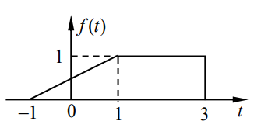
图 2
- $\text{已知信号}f_{1}(t)\text{和}f_{2}(t)\text{如图}\text{3}\text{所示。}$
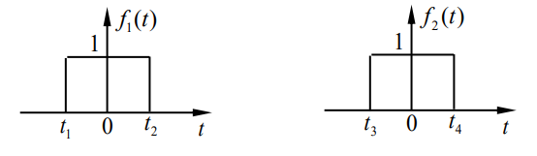
图 3
- 画出 $t_{1}=t_{3}=-1$，$t_{2}=t_{4}=1$，卷积 $f_{1}\left(t\right)*f_{2}\left(t\right)$ 的波形;
- 画出 $t_{1}=-1$，$t_{2}=1$，$t_{3}=0$，$t_{4}=4$，卷积 $f_{1}\left(t\right)*f_{2}\left(t\right)$ 的波形。

4实验结果与具体分析

第一题问题分析与解答

代码展示

结果图
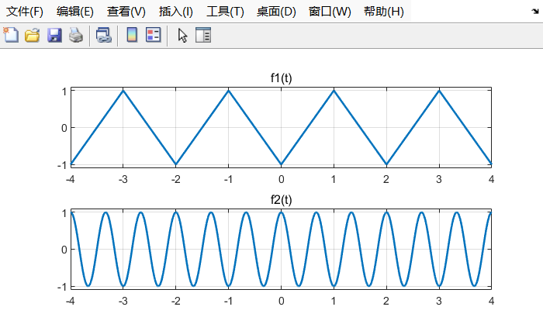
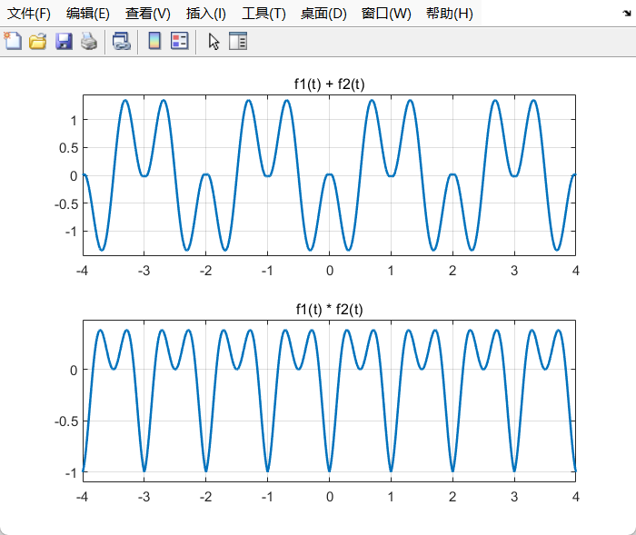 | 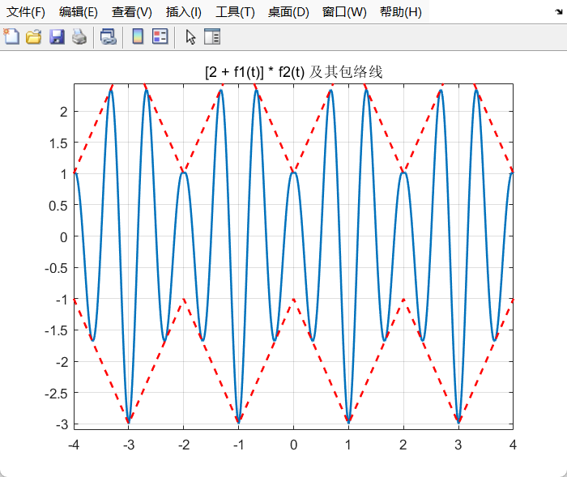
图4 实验1结果图

说明周期信号经过代数运算后的周期性
① 基础信号的周期性
- 信号 f₁(t) 的周期：T₁ = 2
- 信号 f₂(t) 的周期：T₂ = 2/3
② 信号 f₁(t) + f₂(t) 的周期性
两个周期信号相加后，其周期为各自周期的最小公倍数。
计算过程：
- T₁ = 2 = 6/3
- T₂ = 2/3
- LCM(6/3, 2/3) = 6/3 = 2
结论：f₁(t) + f₂(t) 的周期为 2。
③ 信号 f₁(t) × f₂(t) 的周期性
两个周期信号相乘后，其周期性分析如下：
计算周期比：T₁/T₂ = 2/(2/3) = 3
由于 3 是有理数，表明两个信号的周期存在有理比关系，因此乘积信号仍为周期信号。
乘积信号的周期同样为各自周期的最小公倍数：
结论：f₁(t) × f₂(t) 的周期为 2。
④ 信号 [2 + f₁(t)] × f₂(t) 的周期性
分析步骤：
- [2 + f₁(t)] 的周期性：常数项不影响信号的周期性，因此周期仍为 T₁ = 2
- f₂(t) 的周期：T₂ = 2/3
- 两个周期信号相乘的周期为各自周期的最小公倍数
结论：[2 + f₁(t)] × f₂(t) 的周期为 2。
总结规律
- 周期信号相加运算：周期 = LCM(T₁, T₂)
- 周期信号相乘运算：周期 = LCM(T₁, T₂)
- 常数加法运算：不改变原信号的周期性
- 周期比为有理数：保证运算结果仍为周期信号
通过以上分析可知，当两个周期信号的周期比为有理数时，无论进行加法还是乘法运算，结果都是周期信号，其周期为原信号周期的最小公倍数。

第二题问题分析与解答

代码展示

结果图
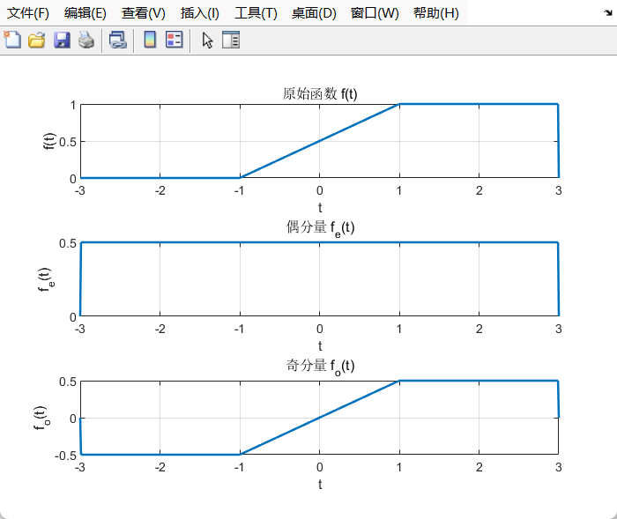 | 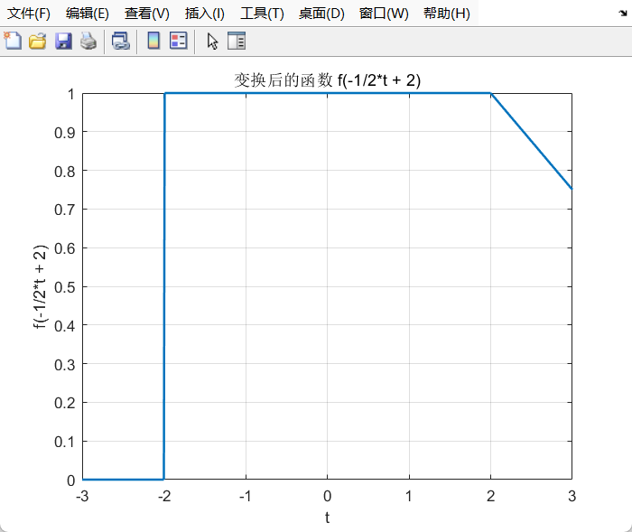
图5 实验2结果图

第三题问题分析与解答

代码展示

结果图
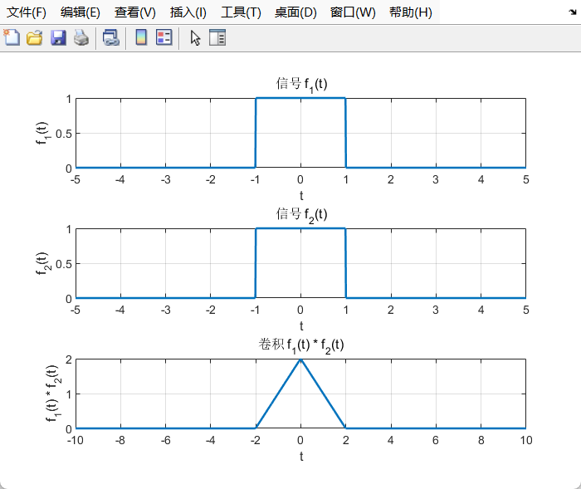 | 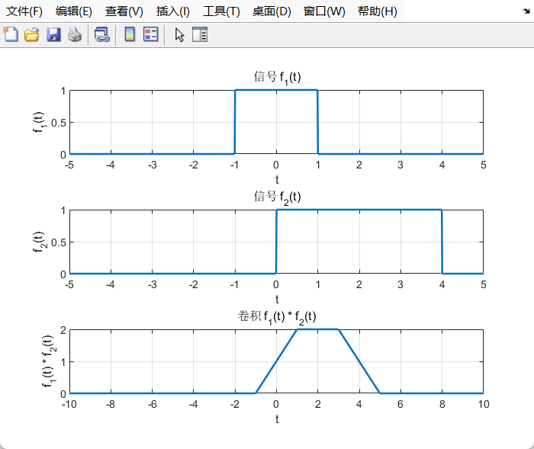
图6 实验3结果图

5实验总结
本次实验旨在通过 MATLAB 编程环境，对连续时间信号的基本运算及其性质进行实践验证与分析。实验系统地探究了信号的代数运算、时域变换、奇偶分量分解以及卷积运算，通过将理论知识与编程实践相结合，加深了对信号处理核心概念的理解。

信号的代数运算与周期性分析
本部分实验通过编写 MATLAB 脚本，实现了多个连续时间信号的加、减、乘等基本代数运算。实验结果直观地展示了复合信号的波形，并重点分析了运算后信号的周期性。通过对不同周期信号进行运算，我验证了只有当两个周期信号的周期之比为有理数时，其和信号才具有周期性，其周期为原始信号周期的最小公倍数。这与信号与系统理论中的结论完全吻合。

信号的时域变换特性
实验对给定信号 $f\left(t\right)$ 进行了时移 ($f\left(t+1\right)$)、反褶 ($f\left(-t\right)$) 及尺度变换 ($f\left(2t\right)$) 等关键时域操作。通过 MATLAB 仿真，我清晰地观察到：
- 时移操作使信号波形沿时间轴左右平移。
- 反褶操作以纵轴为对称轴，将信号波形进行镜像反转。
- 尺度变换（$a>1$）则使信号波形在时间轴上被压缩。
这些变换直观地揭示了信号在时间域的基本特性，验证了理论公式对信号波形影响的准确性。

信号的奇偶分量分解
本实验成功将任意信号 $f\left(t\right)$ 分解为其偶分量 $f_{e}\left(t\right)$ 和奇分量 $f_{o}\left(t\right)$。通过 MATLAB 编程与波形绘制，结果表明：
- 偶分量 $f_{e}\left(t\right)=\frac{f\left(t\right)+f\left(-t\right)}{2}$ 具有偶对称性（关于纵轴对称）。
- 奇分量 $f_{o}\left(t\right)=\frac{f\left(t\right)-f\left(-t\right)}{2}$ 具有奇对称性（关于原点对称）。
此项实验证明了任何信号都能表示为其奇偶分量之和，这在信号分析与系统设计中具有重要理论与应用价值。

线性卷积的实现与验证
卷积是信号与系统分析中的核心运算。本次实验利用 MATLAB 内置的 conv 函数，对两个有限长信号进行了线性卷积运算。实验结果准确展示了卷积后信号的波形、幅值以及时间区间的变化规律（卷积后信号的长度为两个原始信号长度之和减一）。这不仅锻炼了我运用工具进行复杂运算的能力，也加深了对卷积物理意义——即一个信号对另一个信号的加权叠加的理解。

6 结论
总体而言，本次实验通过系统的编程实践，使我对连续时间信号的时域特性、基本运算及其物理意义有了更加深刻和直观的认识。实验结果与理论分析高度一致，充分验证了相关理论的正确性。通过本次实验，我不仅熟练掌握了利用 MATLAB 进行信号可视化、处理与分析的核心技能，也为后续学习通信原理、数字信号处理等专业课程奠定了坚实的实践基础。

